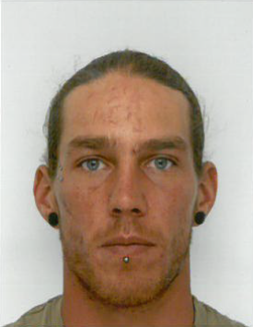
Lebenslauf

Zur Person:

Nachname Hochuli

Vorname Oliver Marc

Adresse Wiesenweg 15
8200 Schaffhausen
Schweiz

Telefon +41 (0)79 581 10 71

E-Mail hochulio@yahoo.de

Nationalität Schweizer

Geburtsdatum 02. August 1985

Berufsweg:

seit Juli 2010 Angestellt bei Kurt Schlatter AG als Maurer

August 2008 – Angestellt bei ei Bolli Bau AG als Maurer
Juni 2010

2006 – 2008 Maurerlehre bei Bolli Bau AG

2005 – 2006 Sprachaufenthalt in Australien

2002 – 2005 Kochlehre im Altersheim Thayngen

2000 – 2002 Schulstiftung Glarisegg in Steckborn

1999 – 2000 Realschule in Beringen

1995 – 1999 Primarschule in Beringen

1992 – 1995 Primarschule in Kloten

Weiterbildung:

März 2013: Grundkurs Sicherheitsdienst
September 2005: Barkurs zum dipl. Barman

Zertifikate:

- Fähigkeitszeugnis als Koch
- Fähigkeitszeugnis als Maurer
- PET - Preliminary
- Waffentragschein TKS
- Diplom Grundkurs Sicherheitsdienst

Sprachen:

Deutsch Muttersprache
Englisch Verständnis: sehr gut mündlich: sehr gut schriftlich: sehr gut

Computerkenntnisse:

MS Office / MS Outlook / Internet Explorer

Referenzen:

Werden bei einem Bewerbungsgespräch bekannt gegeben.

